

**RANCANG BANGUN SISTEM INFORMASI SERTIFIKASI DAN STANDARDISASI MUTU DI BALAI RISET DAN STANDARDISASI INDUSTRI SURABAYA**

**Tim:**

**Afif Baharuddin (16410100097)**

**Fadilah Alfan Wachid (16410100109)**

**Ilham Fatkur Rocman (16410100133)**

**Dini Adiarnita (16410100155)**

**Aprilia Nurul Fatihah (16410100164)**

**Tri Puspa Rinjeni (17410100194)**

**SCHEDULE MANAGEMENT PLAN**

**Version 1.0**

**BALAI RISET DAN STANDARDISASI INDUSTRI SURABAYA**

**JL. JAGIR WONOKROMO 360**

**SURABAYA**

**2019**

Revision History

|  |  |  |  |
| --- | --- | --- | --- |
| **Date** | **Version** | **Description** | **Author** |
| 19 Mei 2019 | 1.0 | Draft Awal Schedule Management Plan | Ilham Fatkur Rocman |

Daftar Isi

Introduction 4

Schedule Management Approach 4

Schedule Control 5

Schedule Changes and Thresholds 6

Scope Change 7

Sponsor Acceptance 8

# Introduction

Pada dokumen ini menjelaskan bagaimana memanajemen dalam pengelolaan jadwal pelaksanaan proyek. Dalam perencanaan ini memberikan sebuah gambaran umum tentang apa yang harus dimasukkan dalam pengelolaan penjadwalan proyek. Di dokumen ini pengelolaan penjadwalan proyek dijelaskan lebih rinci dalam perencanaan.

Penjadwalan proyek merupakan salah satu elemen hasil perencanaan. Yang dapat memberikan informasi tentang jadwal rencana dan kemajuan proyek dalam hal kinerja sumber daya berupa biaya, tenaga kerja, peralatan dan material serta rencana durasi proyek dan progres waktu untuk menyelesaikan proyek. Dalam proses penjadwalan, penyusunan kegiatan dan hubungan antar kegiatan dibuat lebih terperinci dan sangat detail. Hal ini dimaksudkan untuk membantu pelaksanaan evaluasi proyek. Dengan *schedule management plan* kita dapat pengalokasian waktu yang tersedia untuk melaksanakan masing – masing pekerjaan dalam identifikasi, analisis, memprioritaskan aktivitas proyek sehingga dapat tercapai hasil yang optimal.

# Schedule Management Approach

Tahap ini kami melakukan identifikasi dan pembagian tugas setiap bagian dari masing – masing ting yang terlibat dalam pengerjaan proyek. Jadwal pengerjaan proyek “Rancang Bangun Sistem Informasi Sertifikasi Dan Standardisasi Mutu Di Balai Riset Dan Standardisasi Industri Surabaya” yang nantinya akan dibuat dengan menggunakan software MS. Project 2016 yang dimulai dengan melakukan identifikasi deverables yang terdapat dalam kerja Work Breakdown Structure (WBS).

Berikut adalah perancangan milestone untuk melakukan penjadwalan sebuah project :

| Milestone | Description | Date |
| --- | --- | --- |
| Initiating | Tahap permulaan ketika Project Sponsor memberikan mandat kerja kepada Project Manager | 25/03/2019 |
| Planning | Tahap perencanaan yang berisi Project Scope dan pendefinisian aktivitas untuk menyelesaikan suatu proyek. | 30/03/2019 |
| Executing | Tahap pelaksanaan proyek dimana pengendalian jadwal, anggaran, dan pengawasan mutu menjadi tugas utama yang harus dilakukan oleh manajer proyek. | 05/04/2019 |
| Controlling | Tahap pengendalian sejak tahap perencanaan hingga proses eksekusi selesai dilaksanakan. | 10/04/2019 |
| Closing | Tahap untuk mengakhiri sebuah proyek dimana Project Manager secara resmi mendokumentasikan seluruh arsip proyek dan catatan hasil pembelajaran proyek (lessons learned). | 20/07/2019 |

Manajer proyek memiliki tanggung jawab dalam menerima semua lingkup dalam pengerjaan proyek dan menerima semua perubahan – perubahan jadwal pengerjaan project yang akan terjadi, dan juga menentukan penjadwalan ulang menggunakan software Ms. Project jika terjadi perubahan dalam jadwal pengerjaan proyek dan membagi tugas – tugas kepada seluruh tim proyek yang terlibat. Pengerjaan proyek dapat berjalan sesuai dengan jadwal jika manajer project mendapat persetujuan jadwal dari pihak sponsor proyek.

Pada tim proyek bisa juga memiliki tanggung jawab untuk dapat memperkirakan mulai dan selesainya sebuah proyek, mengidentifikasi semua kemungkinan yang terjadi dalam pengerjaan proyek, merencanakan sumber daya yang terlibat, dan semua kebutuhan yang berpengaruh dalam pengerjaan proyek. Tim proyek dapat menjalankan kegiatan pengerjaan proyek jika jadwal yang telah di buat sudah di setujui oleh manajer proyek dan sponsor proyek, karena sponsor proyek juga memiliki tanggung jawab untuk meninjau jadwal pengerjaan proyek yang diusulkan dan memberikan persetujuan jadwal sebelum proyek dilaksanakan.

Berikut merupakan jadwal pengerjaan proyek :

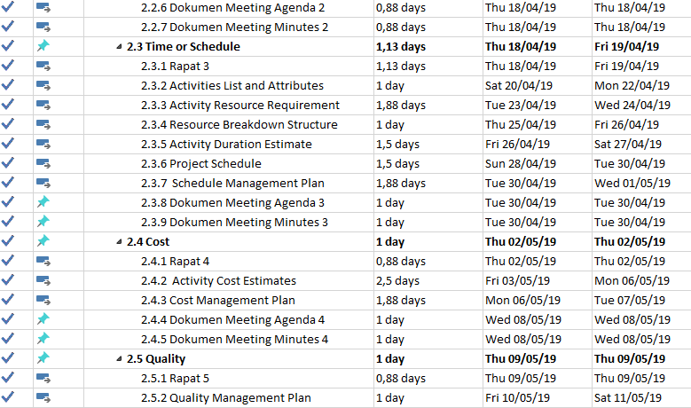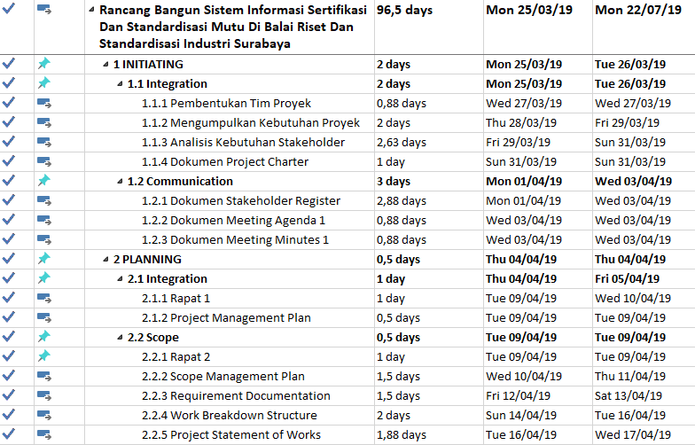

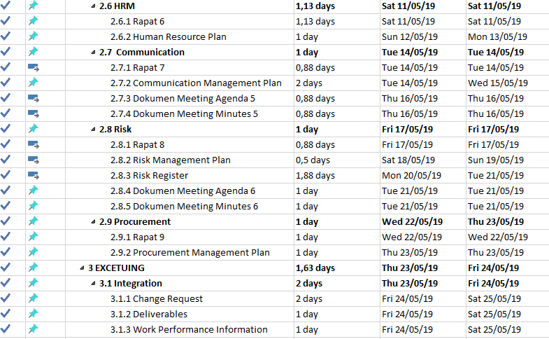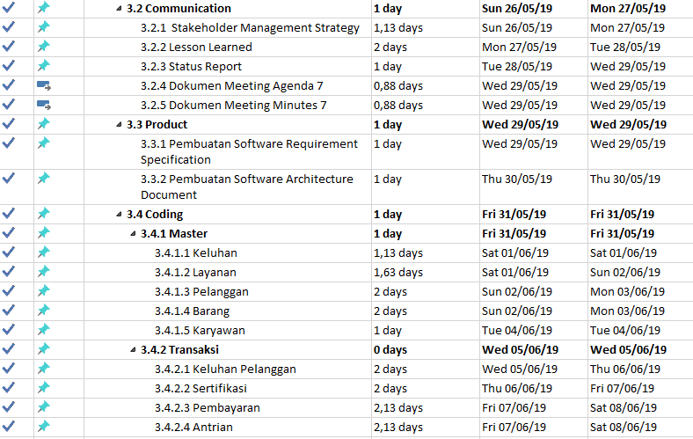

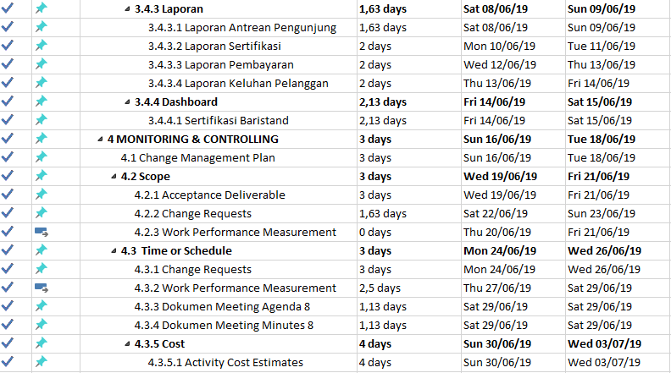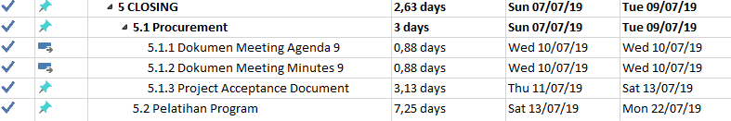

# Schedule Control

Jadwal proyek yang telah dibuat sebelumnya nantinya akan dilakukan pengontrolan dan revisi secara berkala jika terjadi kesalahan sesuai dengan kebutuhan yang telah direncanakan dalam pembuatan proyek “Rancang Bangun Sistem Informasi Sertifikasi Dan Standardisasi Mutu Di Balai Riset Dan Standardisasi Industri Surabaya” ini, setelah itu semua aktifitas yang telah dijadwalkan akan dilaksanakan dan diselesaikan sesuai dengan waktu yang telah ditentukan, untuk persentase penyelesaian semua kegiatannya yang telah terjadwal akan diberikan kepada masing - masing pihak yang bertanggung jawab dalam menjalankan proyek.

Manajer proyek bertanggung jawab untuk memastikan bahwa timnya dapat menyelesaikan proyek dengan tepat waktu, memberikan laporan mengenai rencana dan program yang ada kepada seluruh tim dan melakukan update jadwal pengerjaan proyek secara berkala kepada seluruh timnya. Sedangkan untuk tim proyek memiliki tanggung jawab dalam melaporkan perkembangan proyek secara berkala, mengkomunikasikan setiap perubahan atau masalah yang terjadi saat pengerjaan proyek kepada manajer proyek seperti perubahan jadwal pengerjaan proyek, dan berpartisipasi dalam seluruh aktivitas resolusi jadwal yang dibutuhkan.

# Schedule Changes and Thresholds

Jika pada setiap anggota dari tim sebuah proyek menghendaki adanya perubahan jadwal pengerjaan proyek, manager proyek dan tim proyek akan melakukan pertemuan untuk meninjau dan mengevaluasi perubahan – perubahan yang terjadi. Manajer dan tim proyek pada pertemuan tersebut akan meninjau dan melakukan pengambilan keputusan yang dapat berpengaruh dari perubahan jadwal pengerjaan tersebut dan juga memikirkan alternative yang dapat membantu berdasarkan kebutuhan., jadwal dan sumber daya. Setelah evaluasi telah di selesaikan, maka manajer proyek akan memastikan bahwa perubahan tersebut dapat berjalan pada kondisi tersebut.

Jika pada pelaksanaan pengerjaan proyek terjadi masalah maka akan diadakan evaluasi terhadap masalah yang terjadi untuk menyelesaikan masalah tersebut, kemudian tim beserta anggota proyek dapat menjalankan pekerjaannya kembali berdasarkan penjadwalan pengerjaan proyek yang telah di setujui sebelum nya oleh manajer proyek. Manajer proyek juga memiliki tugas dalam menentukan tugas – tugas yang berpengaruh dari masing – masing sumber daya apabila terjadi perubahan penjadwalan maupun pengerjaan proyek.

Manajer proyek juga dapat memberikan evaluasi setiap alternative atau dari berbagai macam jenis resolusi dalam proyek. Kegiatan dari tim proyek dapat mempengaruhi lingkup, jadwal, dan sumber daya manusia dalam pengerjaan proyek tersebut. Jika terjadi evaluasi yang terlalu jauh dari permasalahan penjadwalan proyek maka permintaan perubahan jadwal harus di diskusikan terlebih dahulu kembali dengan majaner dan tim proyek.

Terdapat beberapa hal yang perlu di ketahui untuk perubahan harus disetujui oleh manajer proyek sebagai penanggung jawab proyek untuk menyesuaikan jadwal dan mengkoordinasikan semua perubahan kepada tim proyek, sponsor, dan *stakeholder* yang bersangkutan dalam pengerjaan proyek agar tidak terjadi kesalahan kedepannya. Perubahan diajukan jika salah satu kondisi berikut dianggap benar diantaranya adalah :

1. Menambah sumber daya yang diasumsikan sebesar ± 25% jika pada proyek tersebut deadline atau memiliki jangka waktu yang harus segera diselesaikan sesuai jadwal sebelumnya.
2. Menambah waktu atau jangka waktu penyelesaian dalam pengerjaan proyek, jika proyek bersifat tidak terlalu mendesak dalam penyelesaiannya dan diseimbangkan dengan sumber daya agar pengeluaran biaya untuk pengerjaan proyek tersebut tidak terlalu besar.

Dari kedua hal tersebut, manajer proyek berperan pernting dalam melakukan pengontrolan jadwal yang berkaitan dan status proyek juga dapat mempengaruhi factor – factor perubahan jadwal proyek.

# Scope Change

Perubahan lingkup pada proyek bisa saja terjadi kapan saja, asalkan hal ini mendapatkan persetujuan oleh manajer proyek, selain itu manajer proyek juga harus memberikan informasi kapada sponsor atas terjadinya perubahan lingkup pada proyek.

Setiap perubahan lingkup yang terjadi dalam proyek tersebut dan telah disetujui oleh pihak sponsor proyek akan memerlukan adanya tim proyek untuk memberikan evaluasi dari perubahan lingkup pada penjadwalan yang terjadi. Jika pada perubahan jadwal terjadi perubahan yang signifikan yang nantinya kan mempengaruhi jadwal proyek saat ini, manajer proyek dapat menyarankan untuk kembali ke jadwal seperti sebelumnya dengan pertimbangan – pertimbangan perubahan yang perlu dibuat sebagi bagian dari lingkup proyek baru. Pihak sponsor proyek dapat melakukan peninjauan dan menyetujui atau menulak permintaan ini sebelum jadwal dapat kembali seperti sebelumnya.

# Sponsor Acceptance

Approved by the Project Sponsor:

Date: 21 Mei 2019

Rachmat Kukuh R., S. Kom

Approved by the Project Manager:

Date: 21 Mei 2019

Tri Puspa Rinjeni

Approved by the Project Owner:

Date: 21 Mei 2019

Fatimah, SE, MM